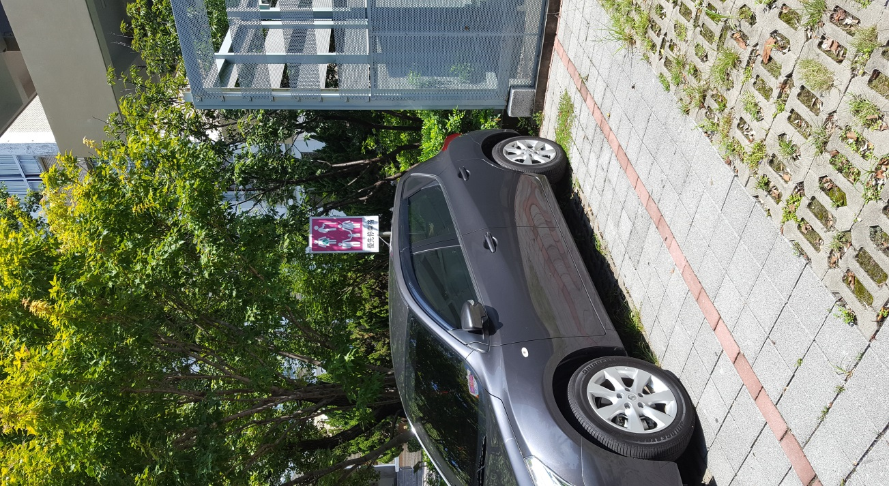
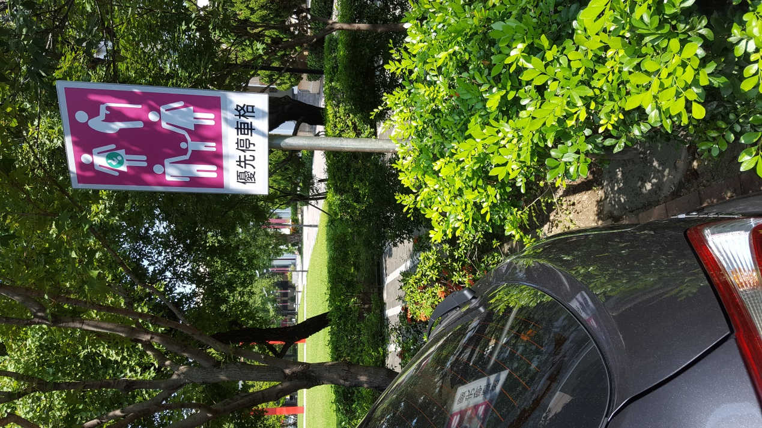
依據104學年度第2學期第1次性別平等教育委員會會議決議，本校於105年7月5日於數學樓前方增設懷孕婦女、老人、親子友善優先停車格位。

